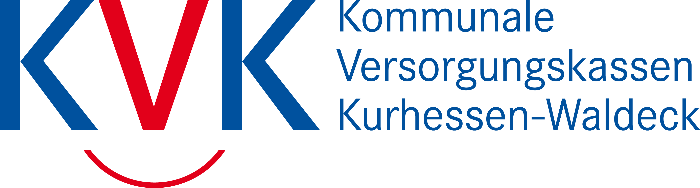
Absender
(Arbeitgeber/Dienstherr)
Mitglieds-Nr.

Bei Rückfragen

Tel: 0561/ 97966 – 262
Fax: 0561/97966 – 862
oder Mail an:
personalservice@kvk-kassel.de

KVK BeamtenVersorgungsKasse
KVK Bezüge- und Landesfamilienkasse
Postfach 10 41 44

34041 Kassel

Änderungsmitteilung des Arbeitnehmers

Name, Vorname des Beschäftigten | LOGA-Pers. Nr.

 | Namensänderung
 | Neuer Name |  | Bisheriger Name

Grund der Änderung

Heirat Scheidung Amtliche Namensänderung

 | Adressänderung
 | Neue Anschrift ab dem |  | Straße,
 |  |  | Nr.
 |  |  | PLZ, Ort

 | Neue Bankverbindung
 | Bitte überweisen Sie die Bezüge ab |  |  | ab sofort
 | auf das folgende

IBAN: _ _ _ _ _ _ _ _ _ _ _ _ _ _ _ _ _ _

BIC: _______________

Name des Geldinstitutes: ___________________________________________

Ort, Datum |  | Unterschrift des Arbeitnehmers

